

无锡职业技术学院
学生综合素质画像
使用操作手册
（教师版）

版权声明和保密须知
本文件中出现的任何文字叙述、文档格式、插图、照片、方法、过程等内容，除另有特别注明，版权均属南京迪塔维数据技术有限公司所有，受到有关产权及版权法保护。任何单位和个人未经南京迪塔维数据技术有限公司的书面授权许可，不得复制或引用本文件的任何片断，无论通过电子形式或非电子形式。
Copyright © 2021南京迪塔维数据技术有限公司版权所有

用户登录
- 访问地址，https://bigdata.wxit.edu.cn/decision/view/form?viewlet=%25E5%25AD%25A6%25E7%2594%259F%25E4%25BA%2594%25E7%25BB%25B4%25E7%2594%25BB%25E5%2583%258F%25E7%258F%25AD%25E4%25B8%25BB%25E4%25BB%25BB%25E8%25BE%2585%25E5%25AF%25BC%25E5%2591%2598.frm&ref_t=design&ref_c=1b068a27-3e20-48fc-be84-9f8c082753ca,进入登录页面；
- 输入统一认证账号密码；
- 点击“登录”按钮，登录系统；
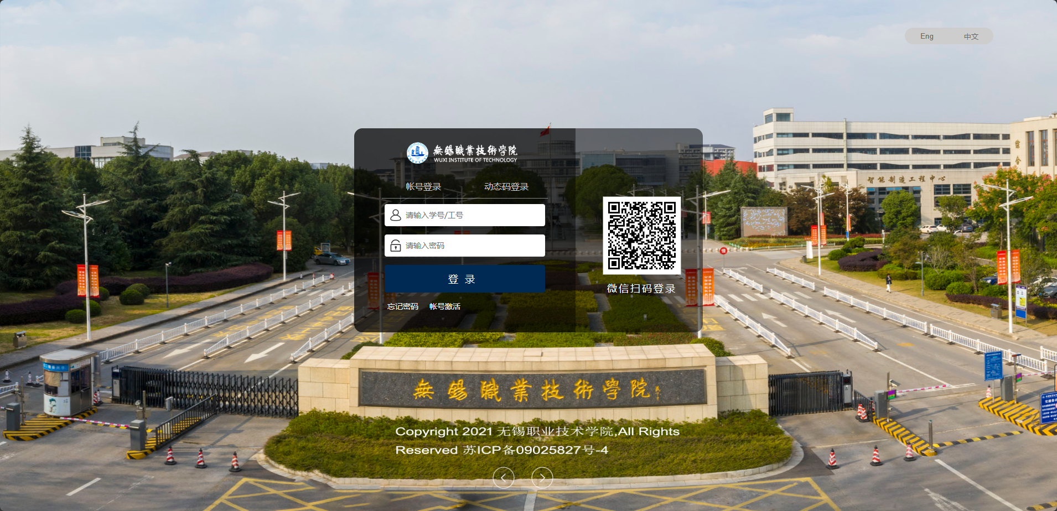
- 登录成功，进入“学生综合素质得分查询”页面;
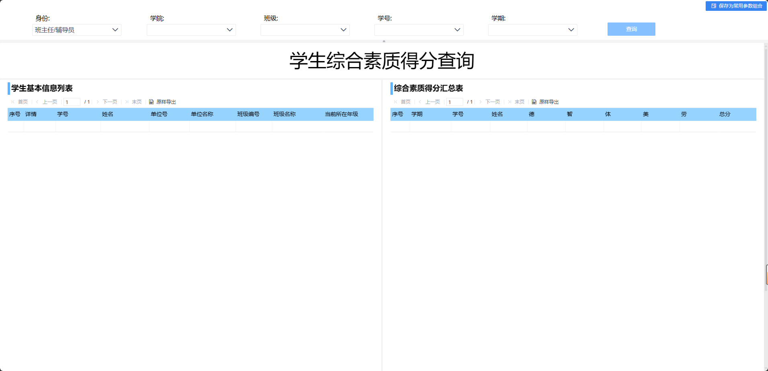

班主任/辅导员身份
- “班主任/辅导员”身份最大查询维度是“班级”，需要依次选择“学院”-->“班级”点击“查询”按钮，筛选班级所有学生的综合素质得分，如下图所示：
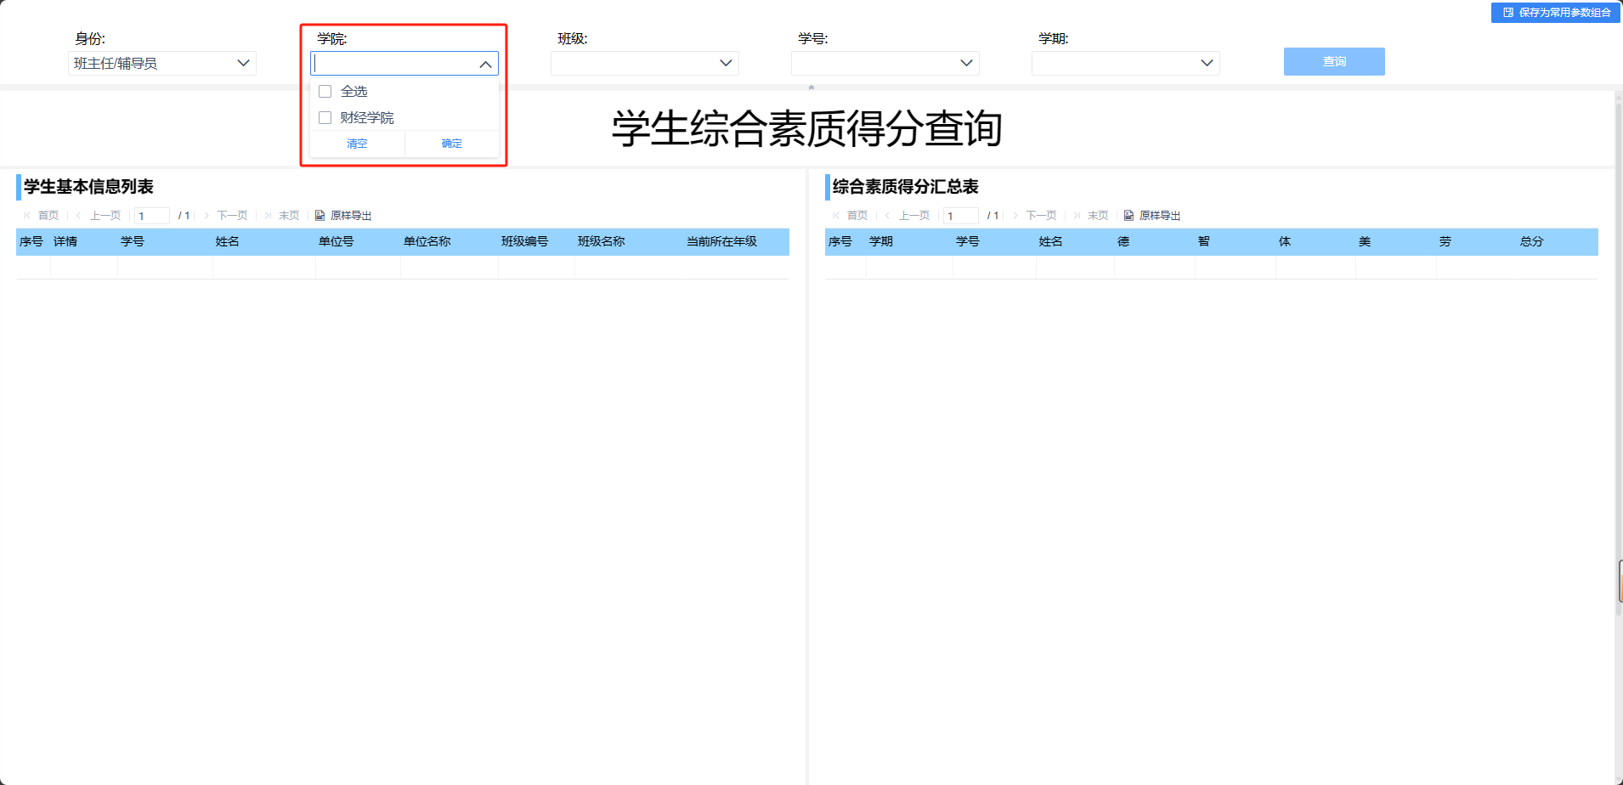
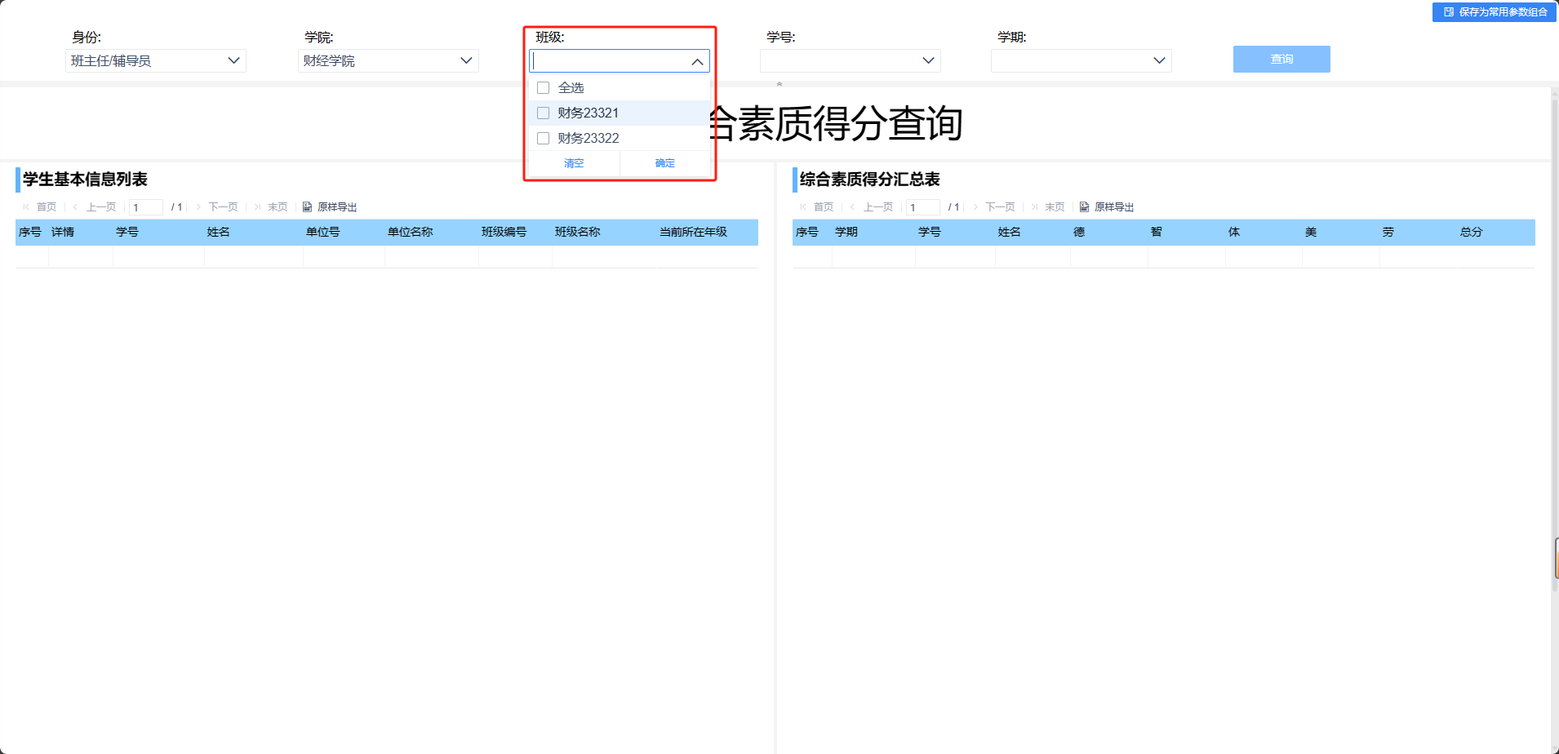
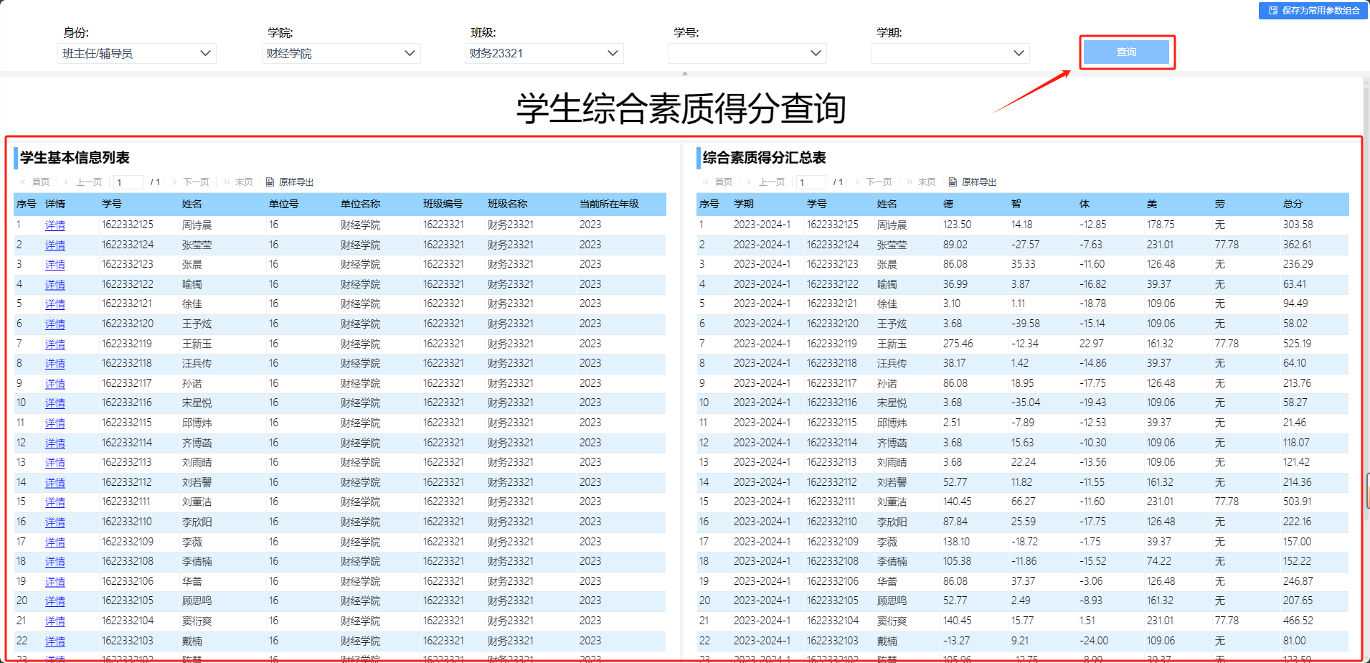
- 查询指定学生的综合素质得分，可以依次选择“学院”-->“班级”-->“学号”进行筛选，如下图所示：
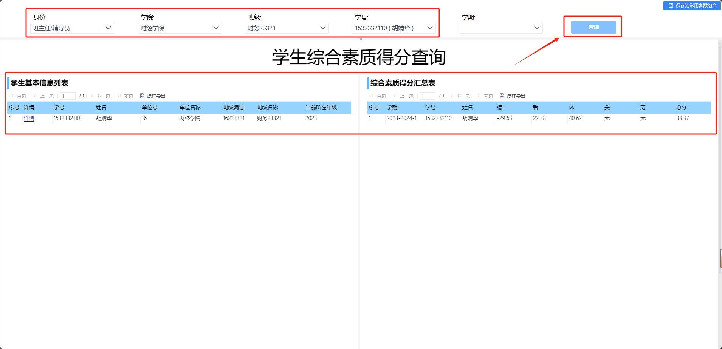
- 查看筛选出的学生个人五维画像详情页面，可以点击学生基本信息列表，个人数据列的“详情”按钮，弹框显示个人五维画像，如下图所示：
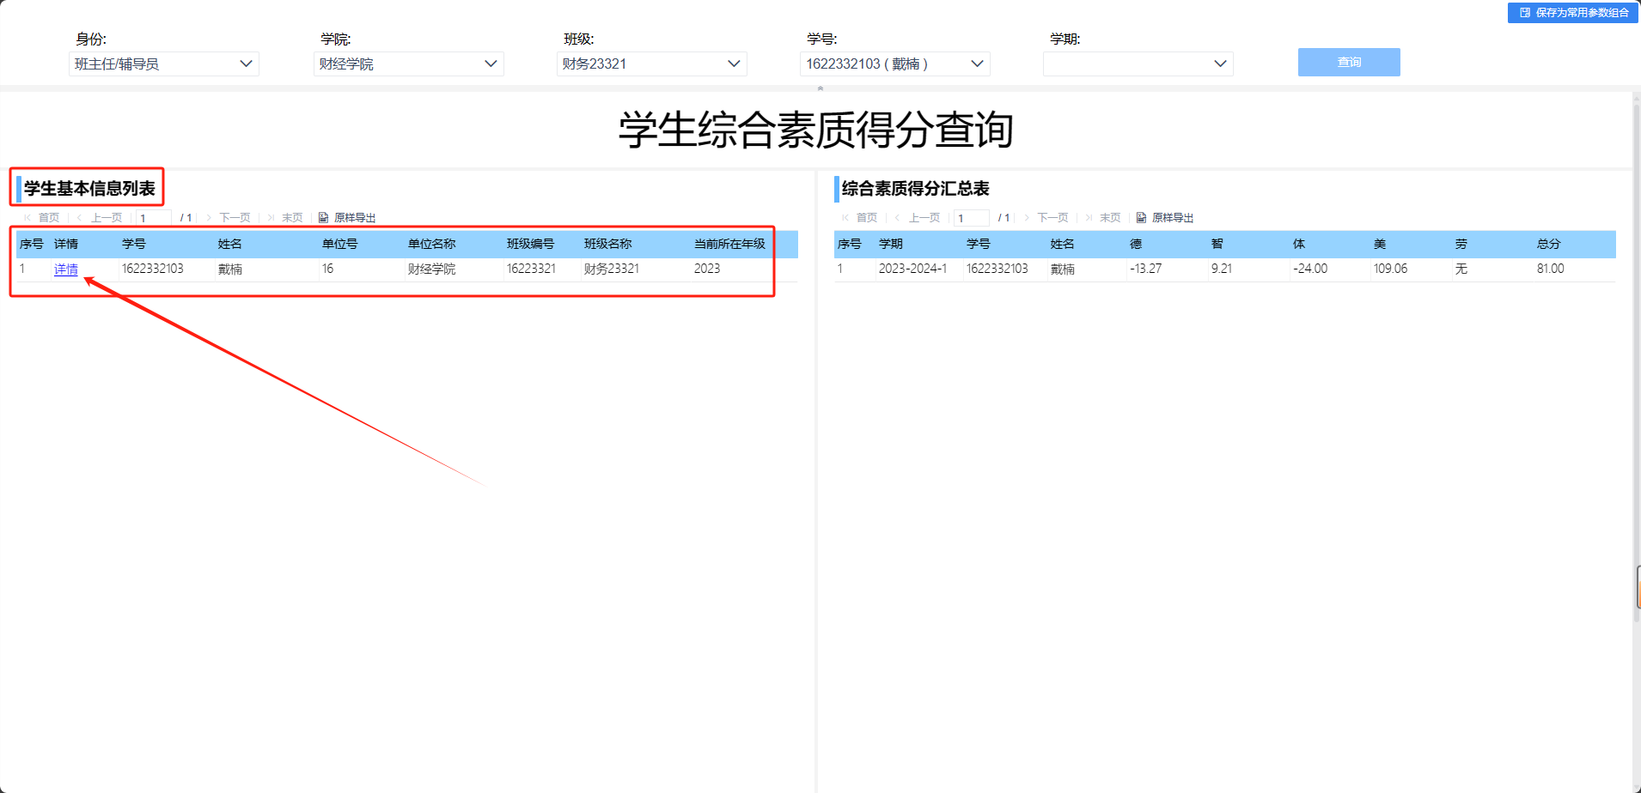
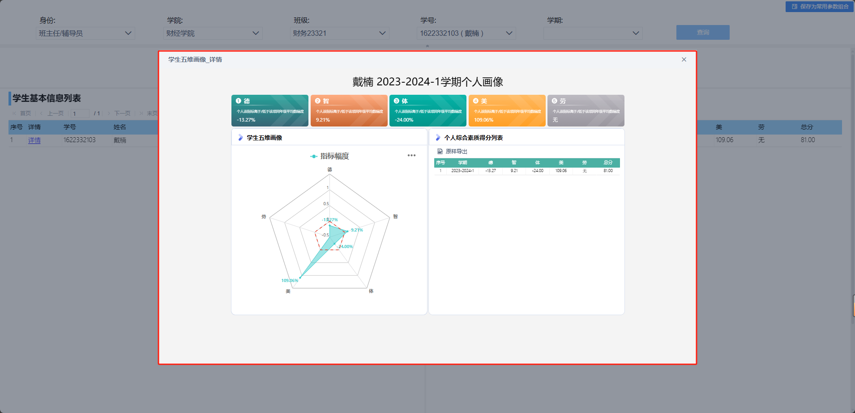

学院副书记身份
- “学院副书记”身份最大查询维度是“学院”，需要选择“学院”下拉框，点击“查询”按钮，筛选学院所有学生的综合素质得分，如下图所示：
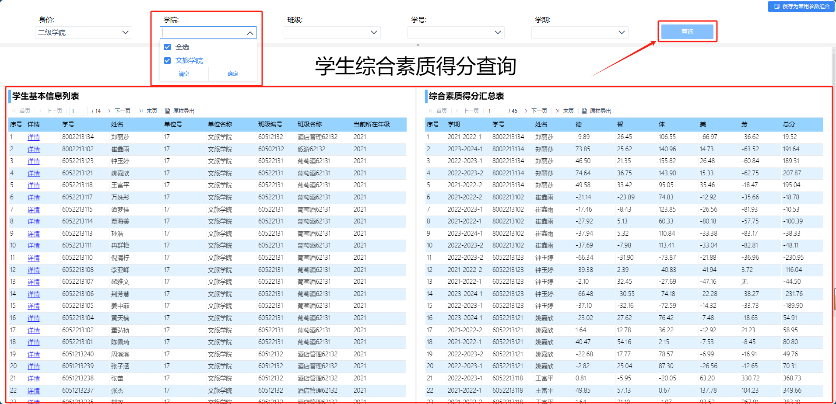
- 查询指定学生的综合素质得分，可以依次选择“学院”-->“班级”-->“学号”进行筛选，如下图所示：
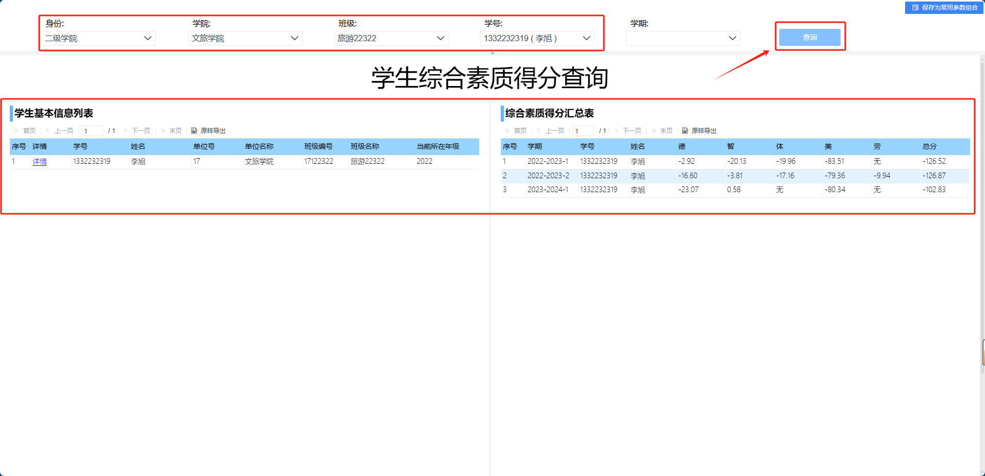
- 查看筛选出的学生个人五维画像详情页面，可以点击学生基本信息列表，个人数据列的“详情”按钮，弹框显示个人五维画像，如下图所示：
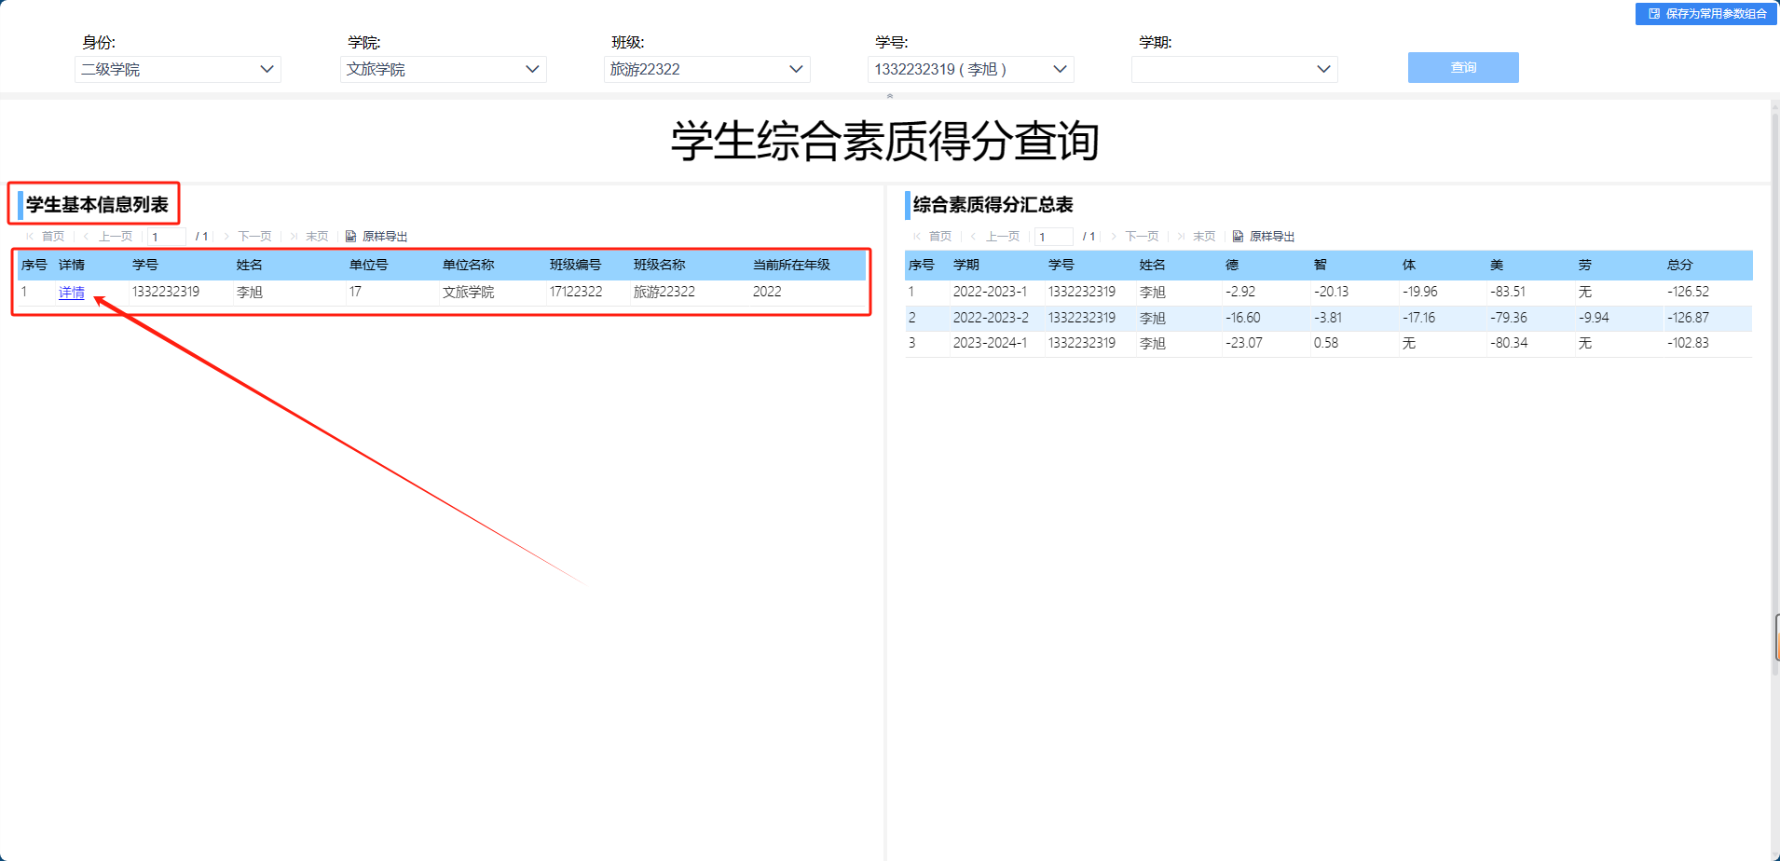
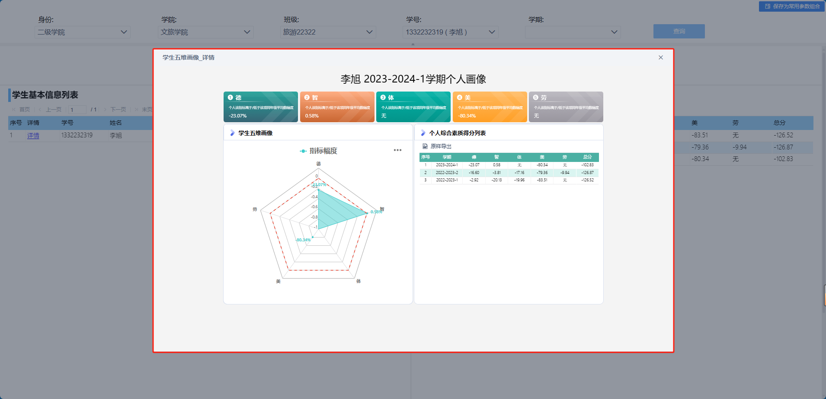

学生处/团委身份
- “学生处/团委”身份最大查询维度是“学院”，需要选择“学院”下拉框，点击“查询”按钮，筛选学院所有学生的综合素质得分，如下图所示：
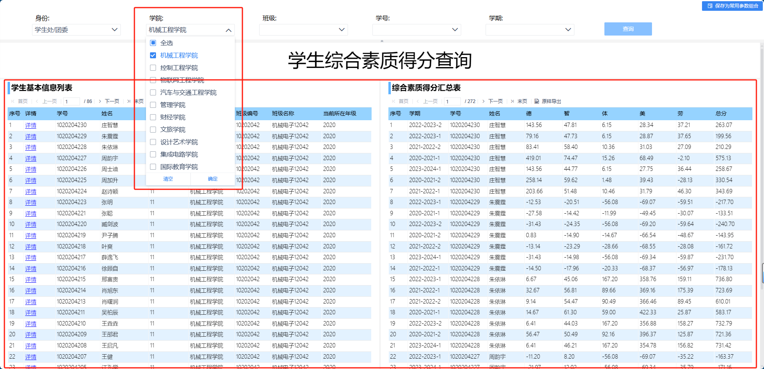
- 查询指定学生的综合素质得分，可以依次选择“学院”-->“班级”-->“学号”进行筛选，如下图所示：
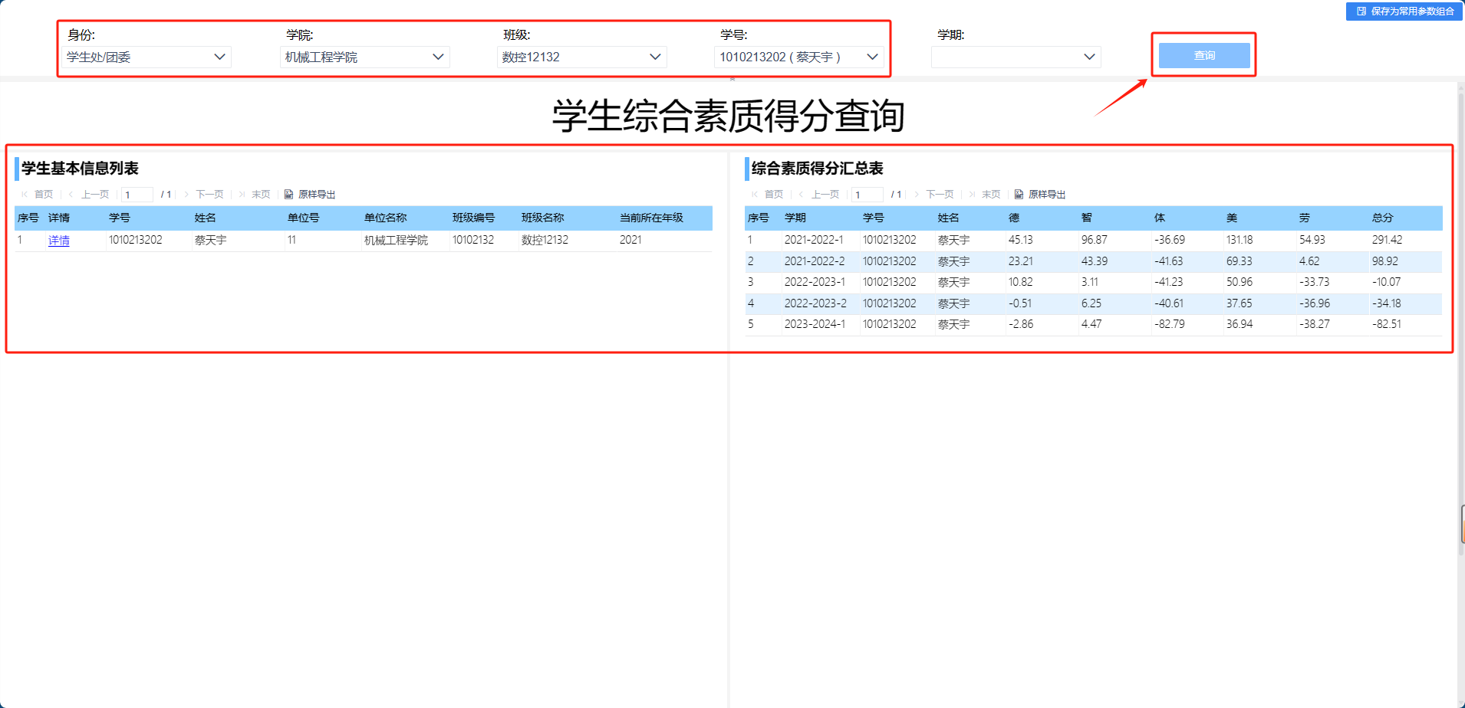
- 查看筛选出的学生个人五维画像详情页面，可以点击学生基本信息列表，个人数据列的“详情”按钮，弹框显示个人五维画像，如下图所示：
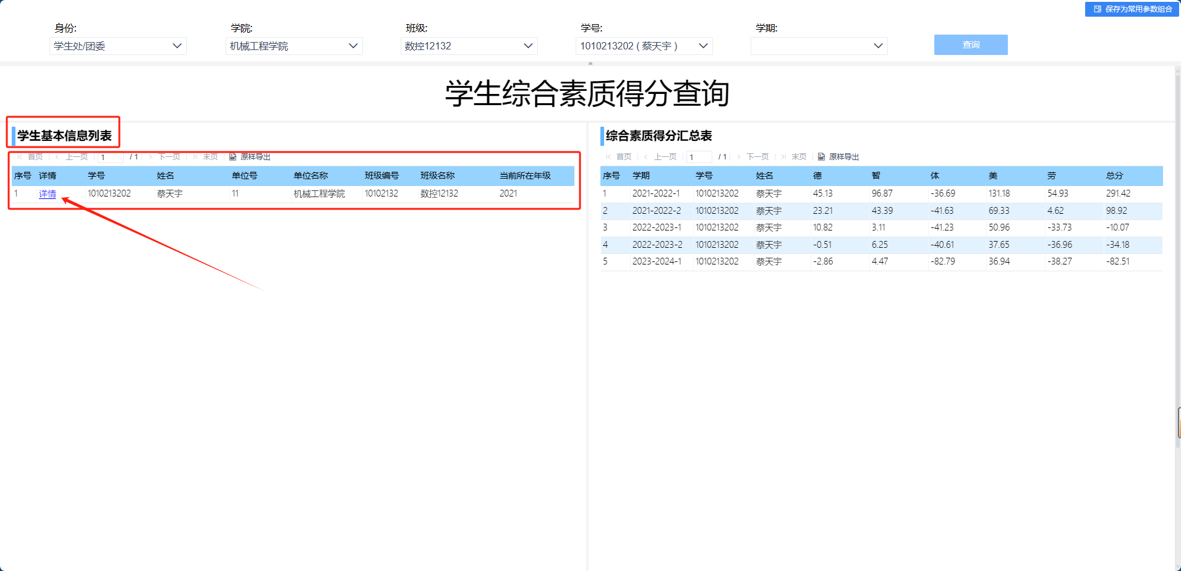
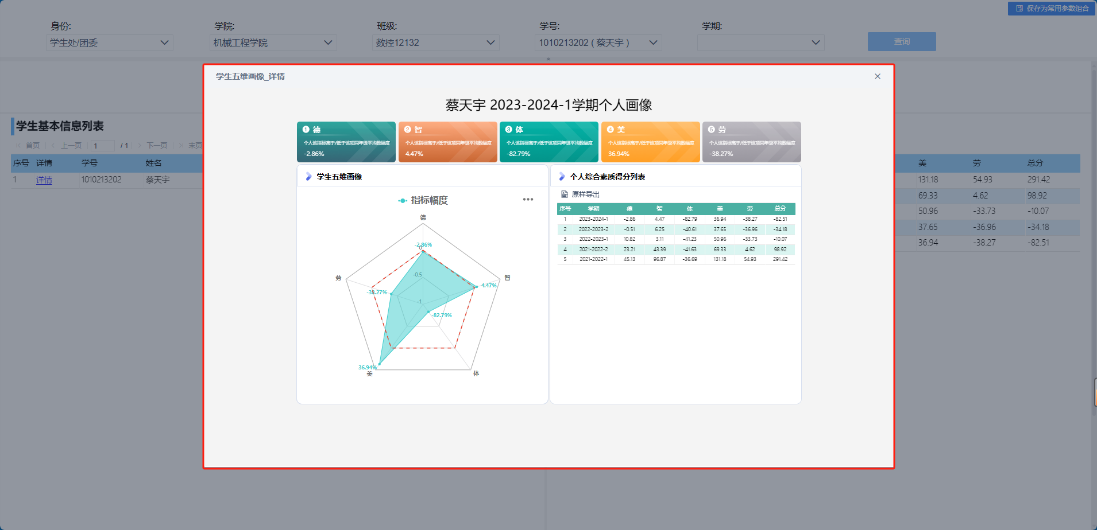

***表格数据导出功能
